Họ và tên: Trần Thanh Phong

Mssv: 3118410332

**Bài tập thực hành – Tuần 2**

**Môn: Quản trị mạng**

**Bài tập thực hành:**

Hãy thực hiện các yêu cầu sau:

- Đối với server sử dụng hệ điều hành CentOS 7, thực hiện cài đặt dịch vụ DNS:

• DNS: quản lý tên miền: sgu.edu.vn trỏ về địa chỉ: 192.168.1.210/24, qtm.vn trỏ về

địa chỉ 192.168.1.200/24 và lab.net trỏ về địa chỉ: 172.16.0.1/16

- Đối với server sử dụng hệ điều hành windows server 2012, thực hiện cài đặt dịch vụ

DNS:

• DNS: quản lý tên miền: IT.net trỏ về địa chỉ: 192.168.1.150/24, data.org trỏ về địa

chỉ: 172.16.20.5/16, và relax.com trỏ về địa chỉ: 210.5.3.100/16.

- Hãy cấu hình để máy CentOS7 và máy Windows server có thể trao đổi quá trình phân

giải

tên với nhau.

**PHẦN I: CENTOS 7**

1. **Cấu hình IP tĩnh.**

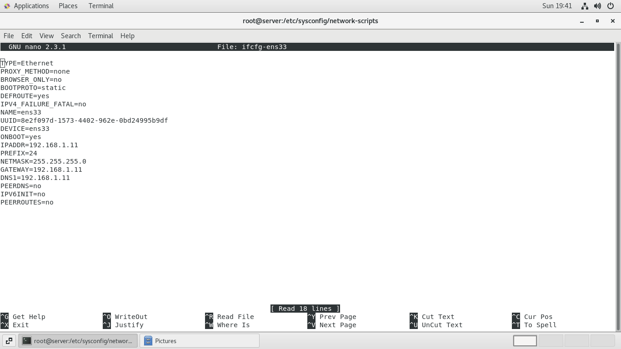

1. **Cấu hình DNS file /etc/named.conf**

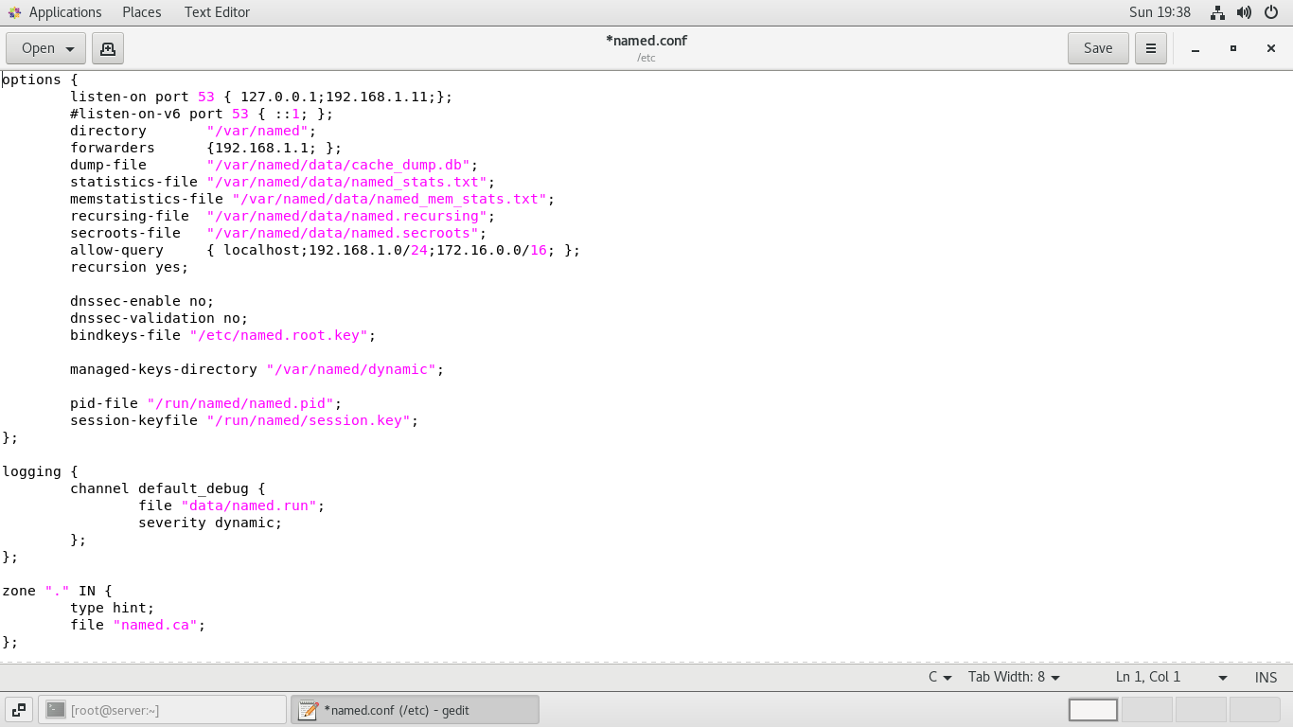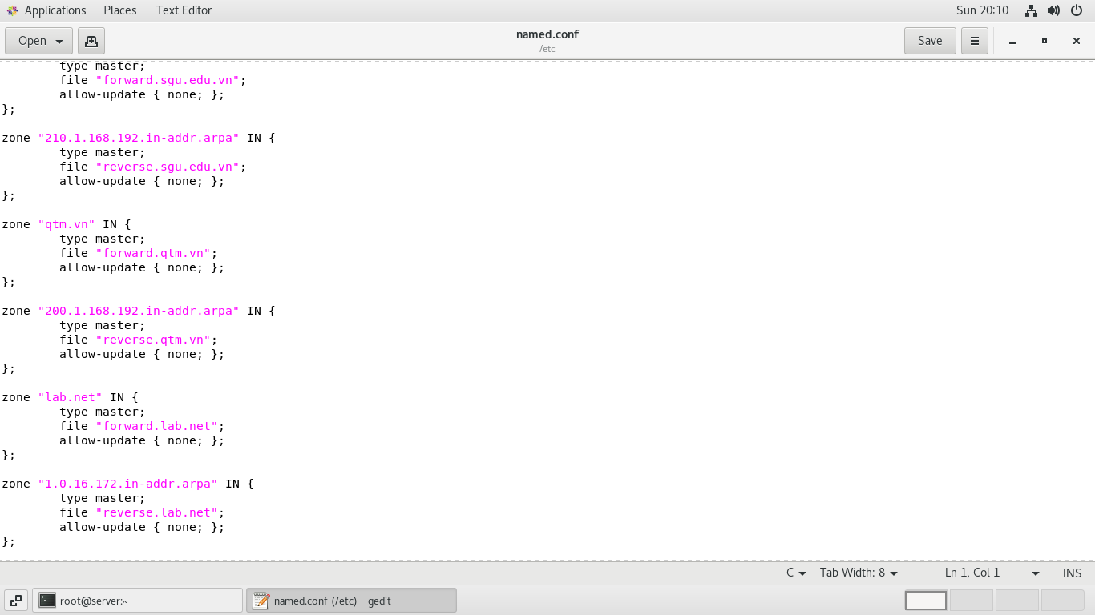

1. **Cấu hình file forward zone:**
   1. **vnlab.com.vn**

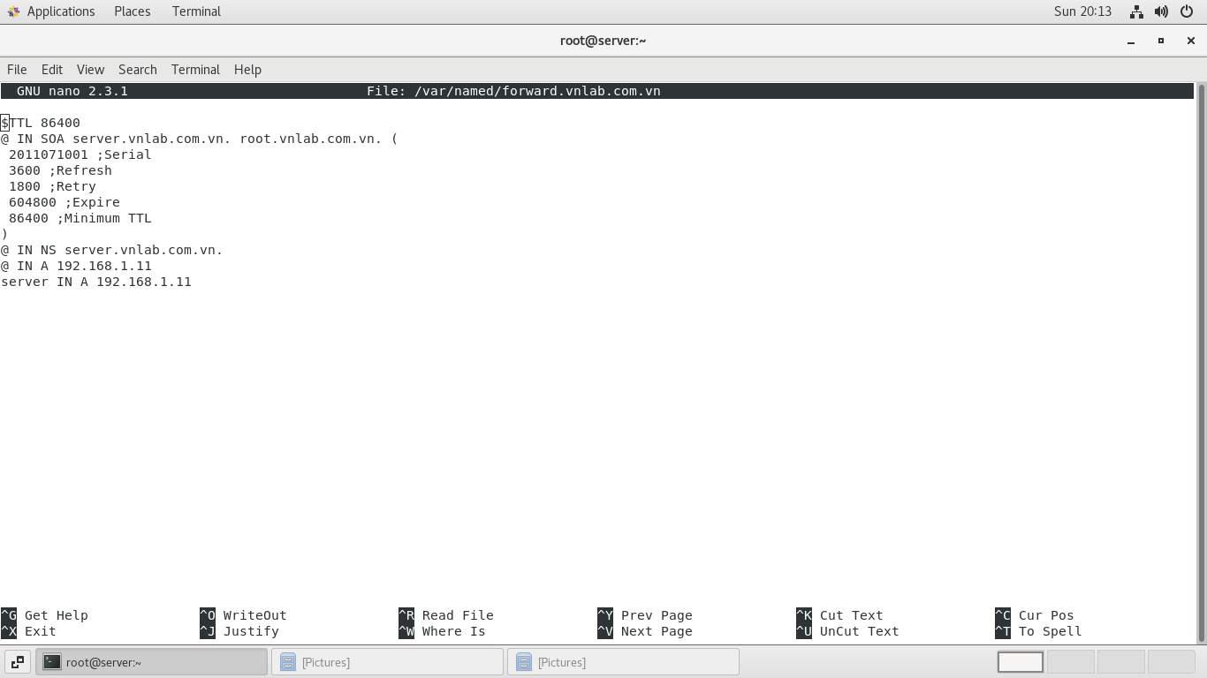

* 1. **sgu.edu.vn**

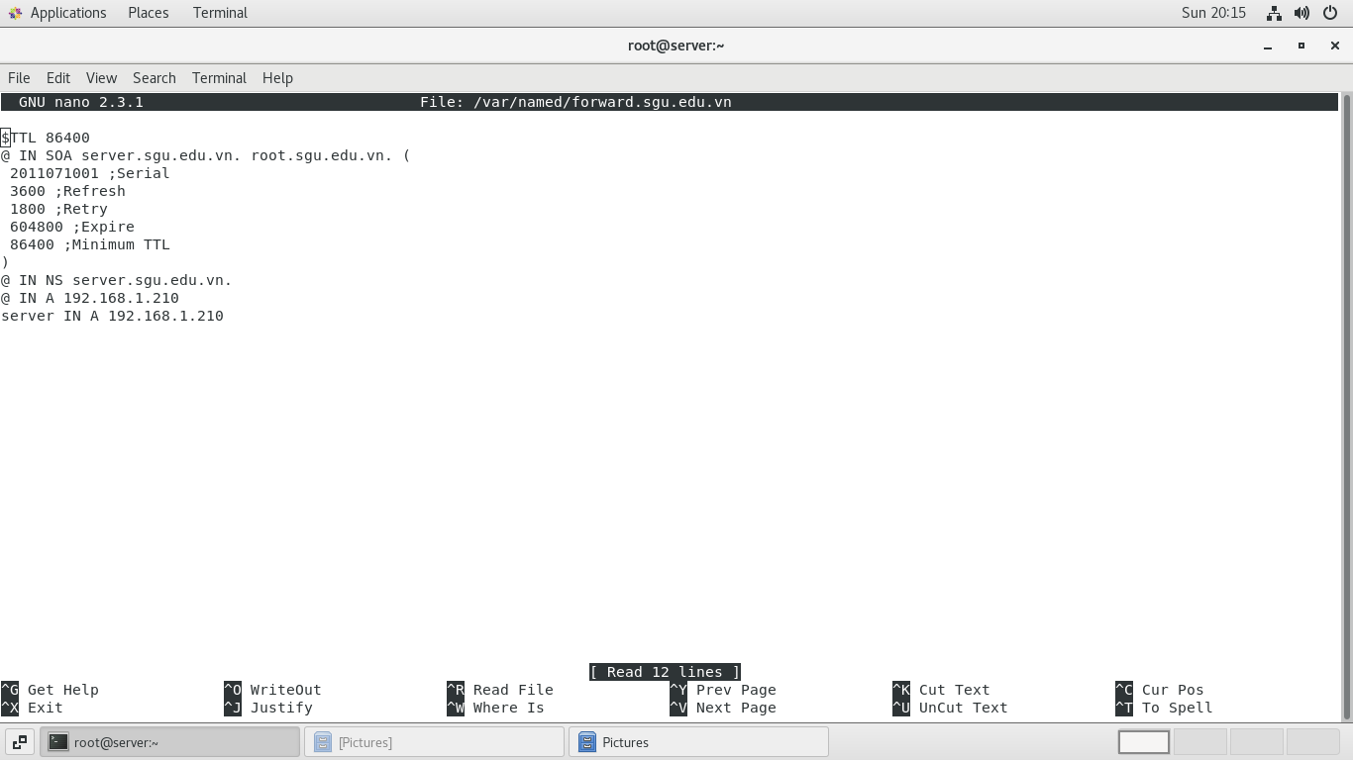

* 1. **qtm.vn**

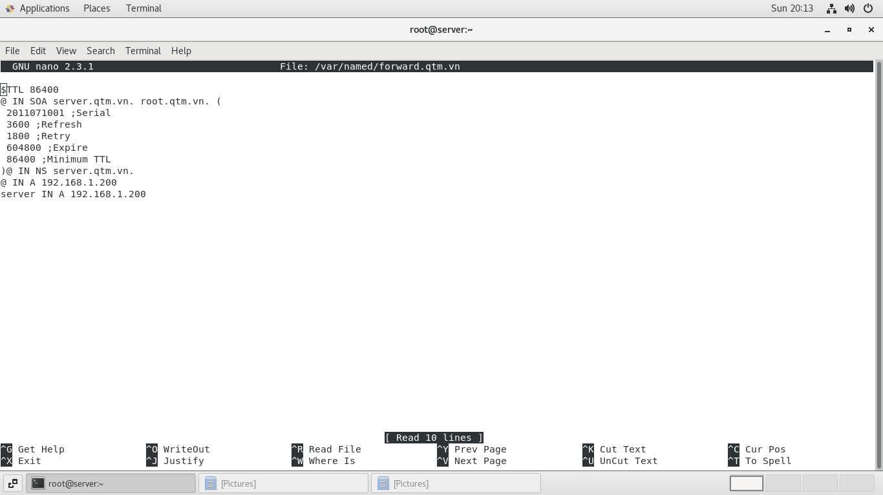

* 1. **lab.net**

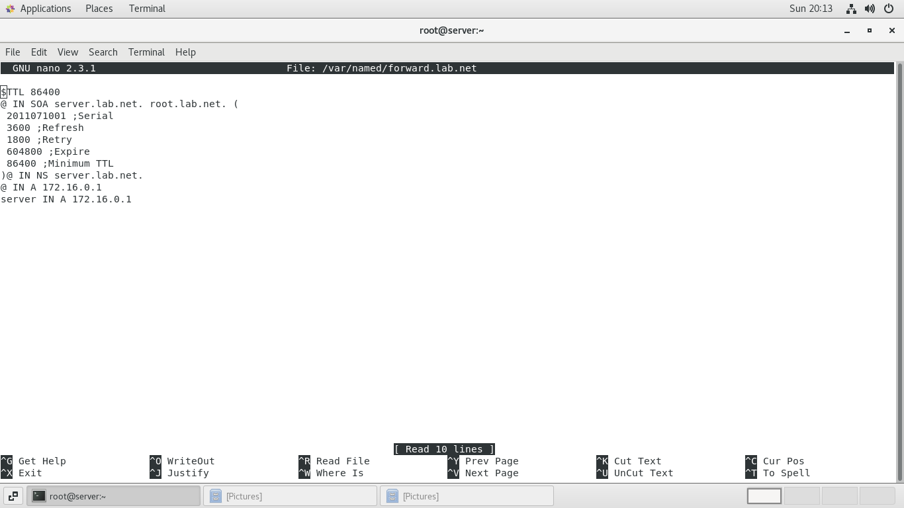

1. **Cấu hình file reverse zone**
   1. **vnlab.com.vn**

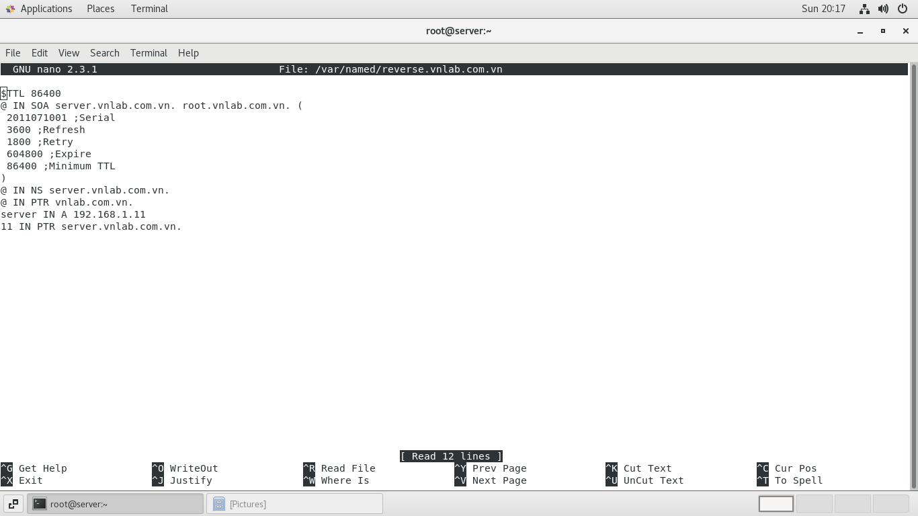

* 1. **sgu.edu.vn**

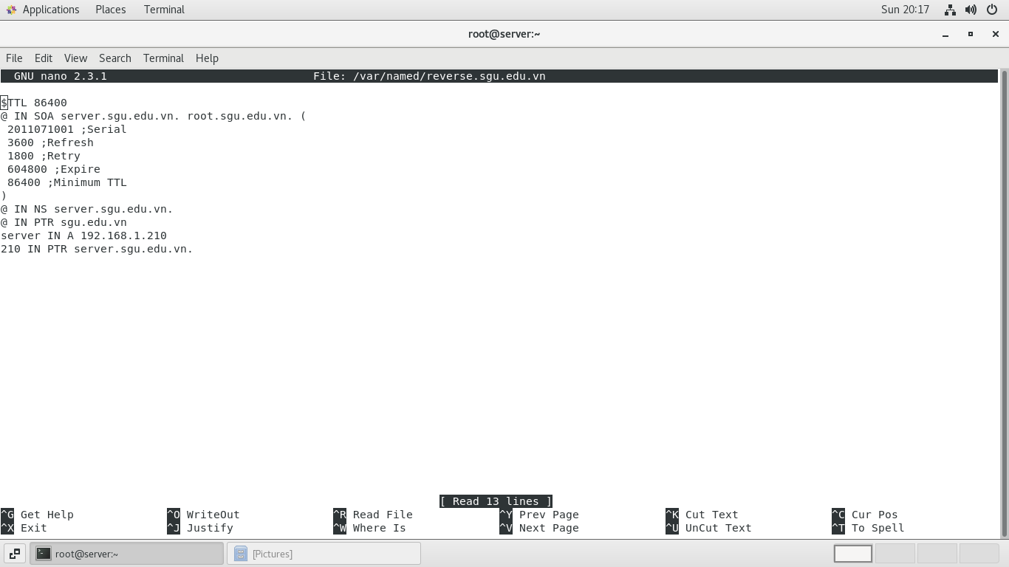

* 1. **qtm.vn**

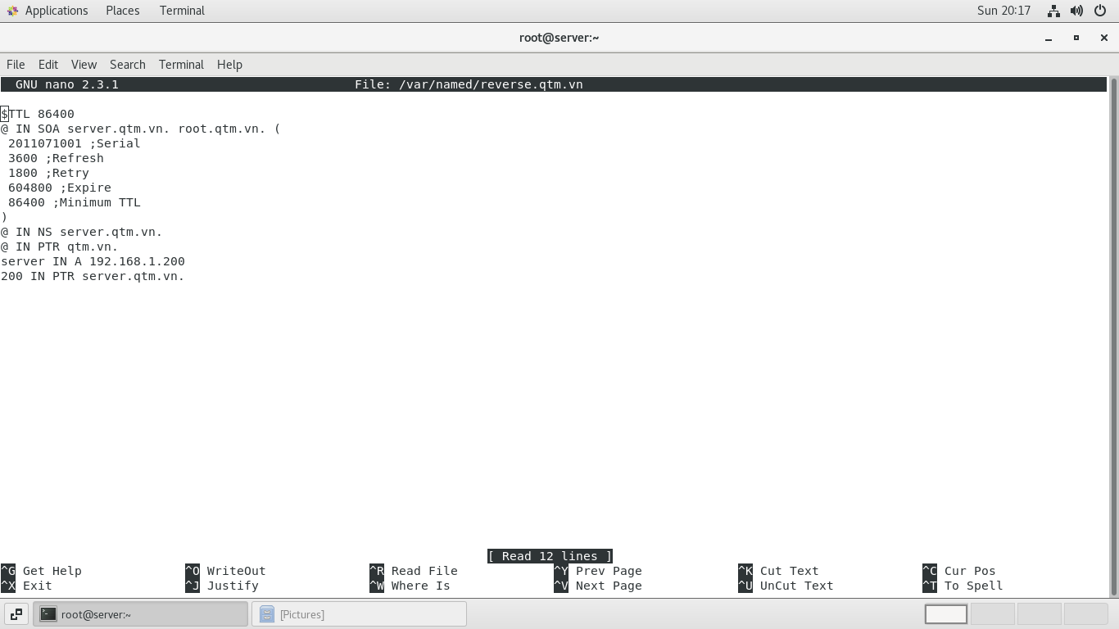

* 1. **lab.net**

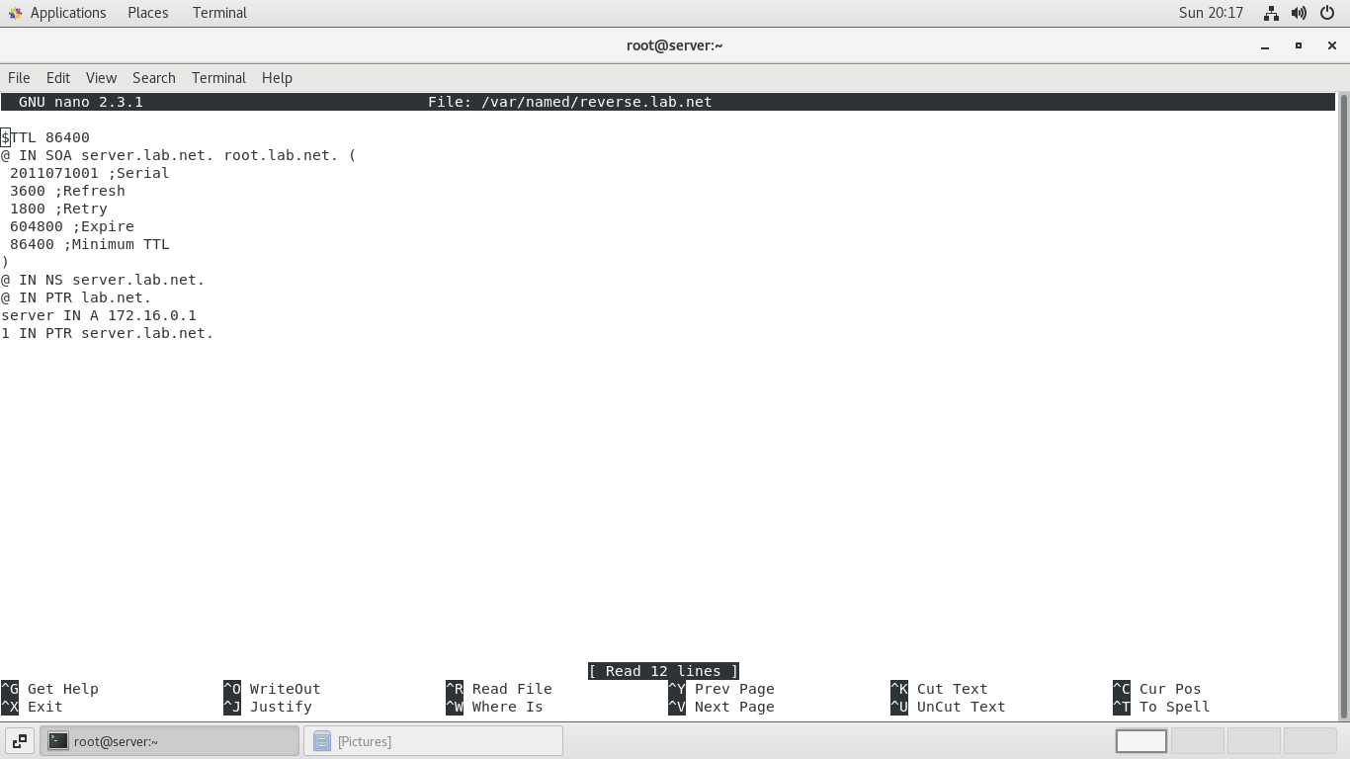

**PHẦN II: WINDOWS SERVER 2012**

1. **Cấu hình IP tĩnh**

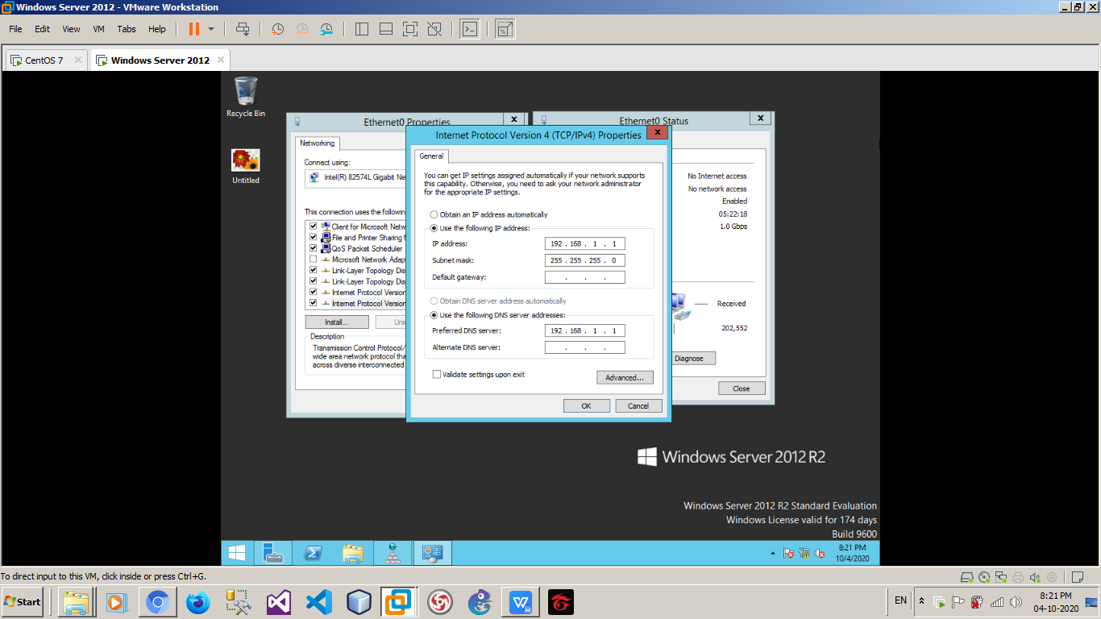

1. **Cấu hình Forward lookup zone: cấu hình zone thuận**
   1. **IT.net**

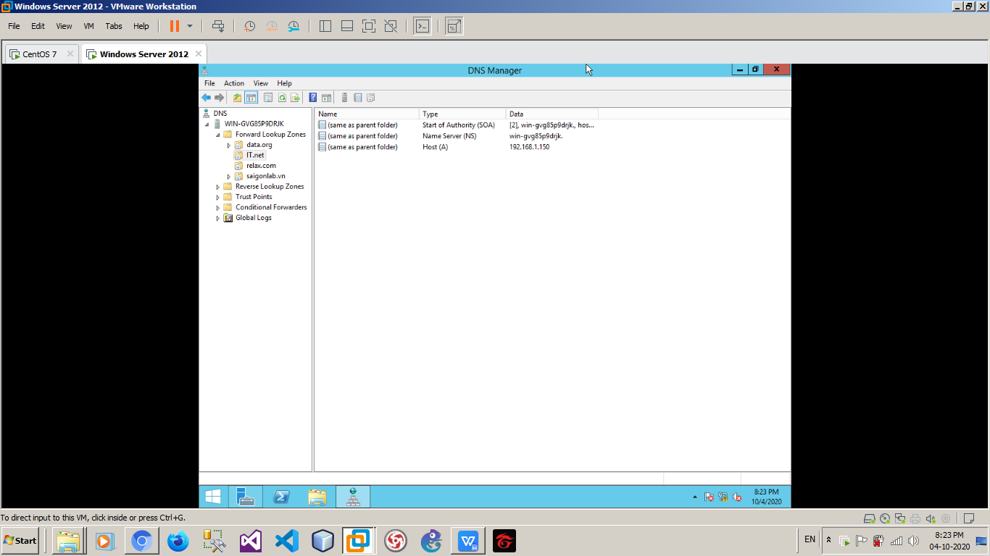

* 1. **data.org**

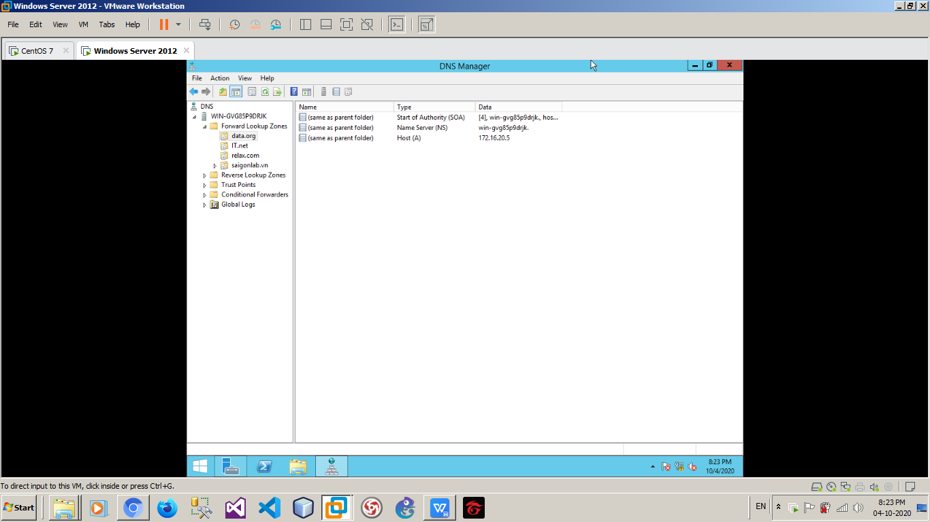

* 1. **relax.com**

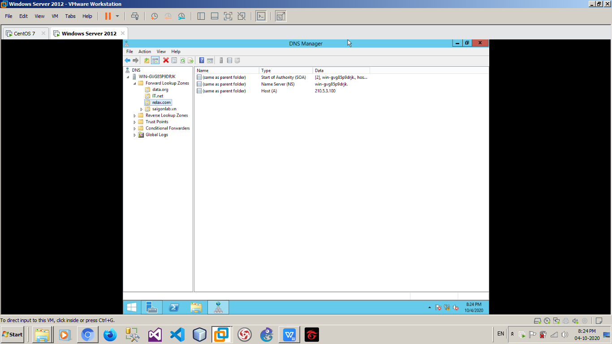

1. **Cấu hình Reverse lookup zone: cấu hình zone ngịch**
   1. **IT.net**

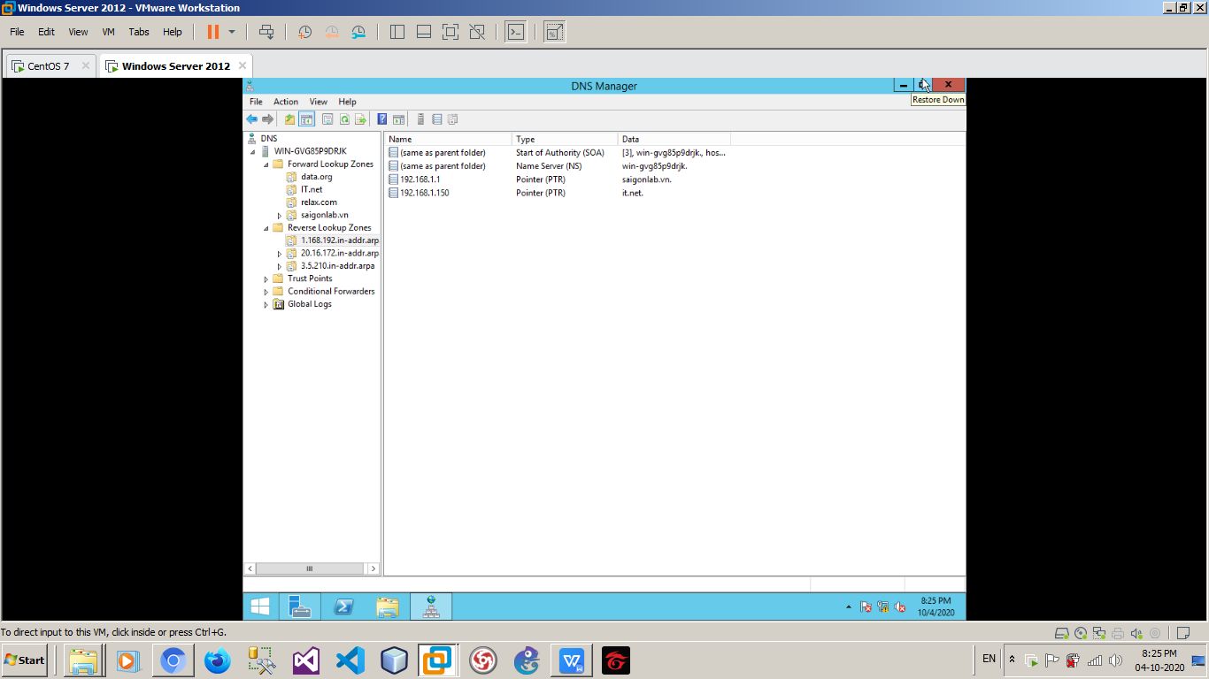

* 1. **data.org**

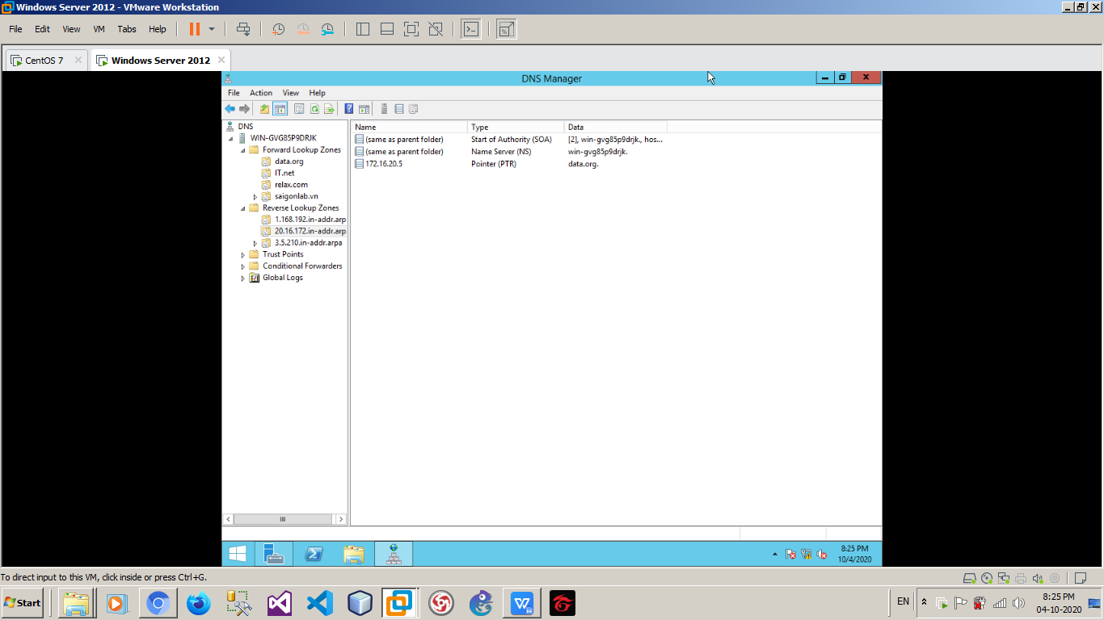

* 1. **relax.com**

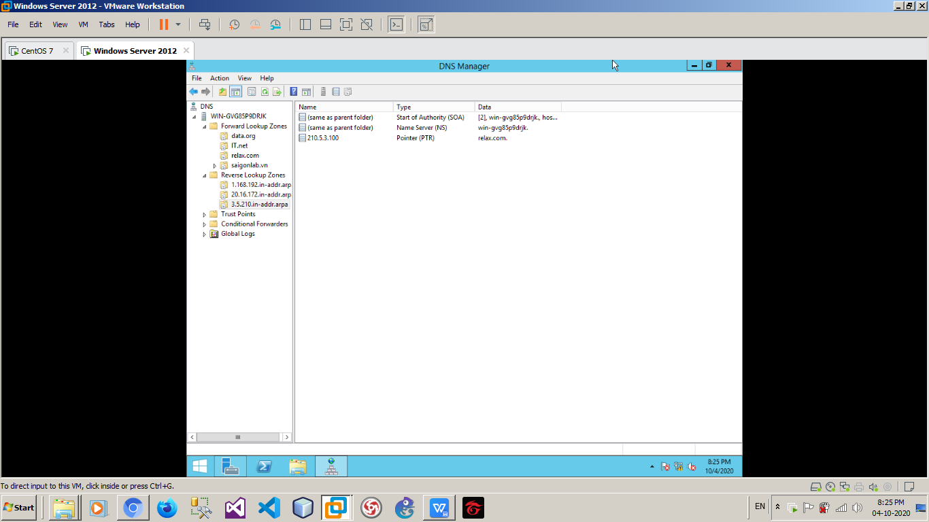

1. **Kết quả**

